作业(Homework)12
- 每天读一边课文read the paragraph once a day
- Book B page 29 to 32
- Homework sheets as follow:

- read课文，once a day.

１６ 长大了做什么
小云：我喜欢画画，长大了要当一名画家。你们呢？
海伦：我想当歌手，要比现在的歌星唱得还好。
杰克：我要当旅行家，走遍全世界，把各地的美丽风景都拍摄下来。
大卫：我想当宇航员，到月球去旅行。我还想登上别的星球，看看那里有没有人。
小云：大卫，你想当宇航员，真了不起！丹尼，你想干什么？
丹尼：我还不知道干什么好，也许像爸爸一样当个医生。

B. Remember the following words and prepare for next test (write 5 times or make a sentence with them):
- 旅行
- 走遍
- 世界
- 宇航员
- 月球
- 旅行
- 登上
- 别的
- 了不起
- 像…一样
- 医生
- 当画家

C.问答（Q&A）
- 你会唱歌吗？你想当歌星吗？

- 当宇航员，是不是很了不起？

- 怎么才能当旅行家，走遍全世界？

- 你会不会早上醒来，发现你在月球上?

- 美国宇航员除了去过月球去旅行，还登上过别的星球吗？

- 给动物看病的医生叫什么医生？

谜语：riddle:（打一自然物）
有时候，圆又圆，有时候，弯又弯，有时晚上出来了，有时晚上看不见。

读一读（练习册B p32）, 再答题：
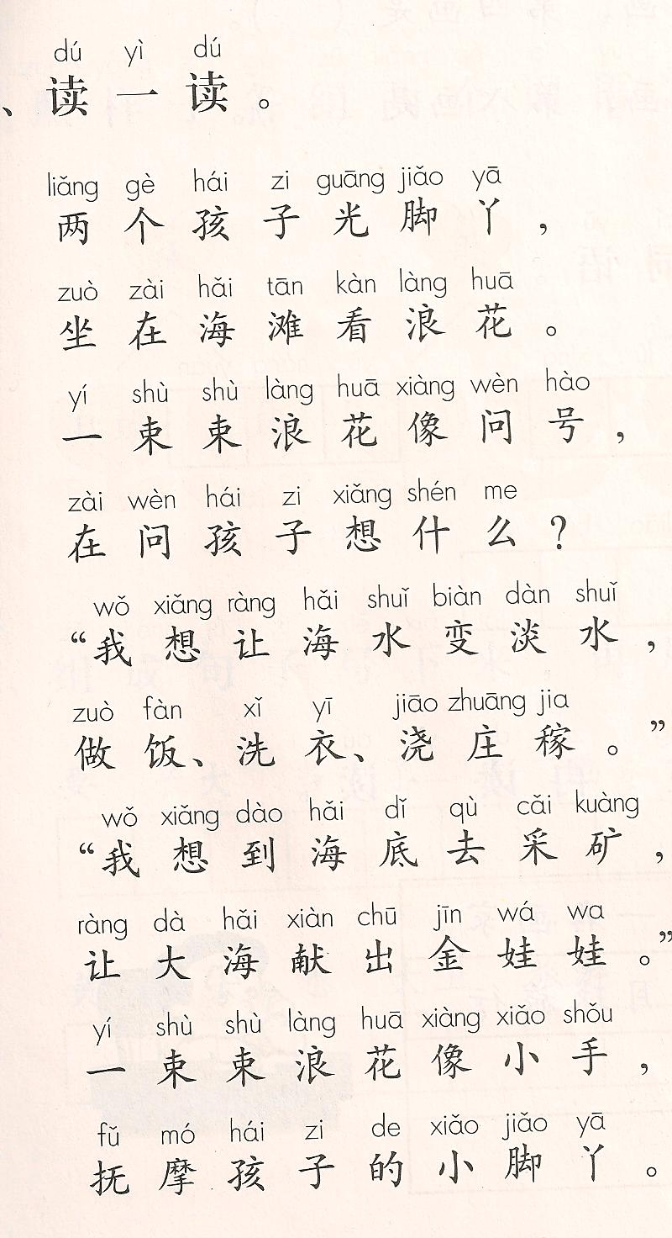
- 是谁在问孩子想干什么？
- 第一个孩子想干什么？
- 第二个孩子想干什么？
- 他们想干的事情是好事还是坏事？

